宜蘭縣湖山國小九十八學年度（五上）學校特色課程教學計畫
課程設計者︰王美娟
一、主題名稱: 水水湖山動物大觀園
二、教學節數:10節
三、設計理念：
湖山大自然生活教室要開演了！學校週遭的自然資源是不可多得，讓孩子有物盡其觀．物盡其享，激發探索學校附近自然的生態。在大地舞臺上，參加演出的演員可真是多得不得了。要是你能認識這些動物演員，喊得出他們的名字，知道牠們的習性，成就感不經油然而生。
九年一貫教學重視學校特色發展，藉由課程設計引發孩子對學校自然生態，有更深一層的體驗及養成愛屋及烏好習慣。更希望，孩子的世界裡不再是書蟲象牙塔，走出戶外探索大自然的種種，才是一種福氣ㄛ！
四、能力指標：
生8-3-5察覺動物如何覓食、吃什麼、做什麼活動，成長時身體型態的改變。
生7-3-1運用五官觀察物體的特徵（如：顏色、敲擊聲、氣味、輕重）出來。
生9-3-1能依自己所觀察到的現象說出來。
生8-3-5察覺動物如何覓食、吃什麼、做什麼活動，成長時身體型態的改變。
生8-3-1運用五官觀察自然現象，察覺各種自然現象的狀態，並用適當的語彙來描述所見所聞
自1-3-5-5 傾聽別人的報告，並做適當的回應。
藝1-3-1 探索各種不同的藝術創作方式，表現創作的想像力。
藝1-3-2-2構思表現的主題與內容，選擇適當的媒材技法，完成有感情、經驗與思想的作品。
資5-3-1能找到合適的網站資源、圖書館資源，會檔案傳輸。

五、主題統整架構：

水水湖山
動物大觀園
展現活力
藝術涵養
科學知能
表現創新

綠野仙蹤
按圖索驥
泥濃我濃

一、教學活動名稱：水水湖山動物大觀園----綠野仙蹤
二、教學目標：
- 能認識學校及其週遭的鳥類。
- 運用文字和圖像表達實地觀察的景象（動物）做適當的紀錄。
三、活動說明：
教 學 活 動 | 能力指標 | 情境布置  教學資源 | 評分方式
一、引起動機  - 小朋友，你有注意到在學校綠油油的草地上偶爾會出現個性害羞、全身雪白的訪客嗎？你們知道牠們是誰嗎？  - 學生回答  （鷺絲家族：中白鷺、小白鷺）  二、發展活動  - 老師介紹學校及附近鳥類，並與學生討論。  師：在學校附近我們可以看到什麼鳥類？請同學們說一說。（大冠鷲、小鷿鵜、白鷺鷥、烏秋、綠繡眼、白頭翁、藍腹鷴）  參考網站：宜蘭野鳥學會網站http://wildbird.e-land.gov.tw/wildbird/、  動物資料網站http://www.ttvs.cy.edu.tw/kcc/artpaint/don.htm  【第一節課完】  - 師：小朋友們經過老師的講解與介紹，你們是否對學校及附近的鳥類朋友有初步的認識了呢？百聞不如一見，各位小朋友這些鳥類朋友在我們的學校附近平常都可以見到，所以，平日小朋友就要留心觀察牠們。接下來老師要帶各位要戶外走走，拜訪朋友去！  - 川堂集合整隊（事先借好望遠鏡），出發賞鳥。  【第二節課結束】  三、綜合活動  經過老師的介紹之後，相信小朋友們對湖山國小附近的鳥類朋友，不再對牠感到陌生了。現在，請各位小朋友寫下；畫下湖山國小附近你最喜愛的鳥兒朋友。  【第三節課結束】 | 生9-3-1  生7-3-1  生8-3-5 | 鳥類資料  望遠鏡  學習單 | 口頭評量  實作評量

宜蘭縣員山鄉湖山國小九十八學年度學校特色課程
最佳人氣之廬山真面目
紀錄人：五忠 號
鳥 名 |  | 特 徵 習 性

 |  | 😐 | ❐ | 
好棒 | 不錯 | 可以 | 加油 | 補做
附錄： 水水湖山動物大觀園----綠野仙蹤 補充資料

大冠鷲：全長約70公分。 飛行時翼展略前傾，並稍為向上呈淺V字形，飛羽有一圈白色的
寬帶，尾羽亦有明顯的白色橫帶。亞成鳥腹面
與翼下顏色較淡，亦無白色的寬帶。
小鷿鵜：體型肥胖，嘴尖，尾短，上下嘴交接基部黃色。 擅長潛水，不善飛行及步行，所以經常上演水上飛，姿勢蠻爆笑的，一生幾乎都在水
中度過。親鳥常把幼雛載負背上。
白鷺鷥：實際上可分為小白鷺、中白鷺、大白鷺，是最樸普遍的留鳥，全長約六十一公分。最簡單的分辨方法就是依體型的大小，小白鷺的嘴尖黑色，腳趾青黃色，頭後有數根細長美麗的飾羽，農耕後的水田、河口、或漁塭（彌陀即是，而白鷺鷥也早已成為彌陀的一份子）整年可見；大白鷺與中白鷺的嘴尖黃色，腳趾黑色，大白鷺的脖子又比中白鷺長而曲，二者均為冬候鳥，但這三種水鳥都是群棲性，所以在台灣的湖泊、水田、溪河都可發現它們的蹤跡。
烏秋：又名大卷尾，體長約２９ｃｍ，全身黑亮，尾巴甚長，末端較寬，呈分叉狀，很易辨識。每逢本園區割草時，常呼朋喚友地停棲草原週邊的樹上，俟機捕捉草中活動的蚱蜢等昆蟲。這些穿梭活躍林間或草原上小精靈，可說是本園區最神氣的黑武士。
綠繡眼：頭部、背部延伸至尾部為清脆的綠色，喉部為黃色，眼框周圍是白色，所以叫做繡眼。 腹部為灰白色，體型小巧，經常在樹梢跳躍、
白頭翁：體長約 18cm，身體背部橄欖綠色，下半部為污白色。頭頂前額與後頸黑色，眼後一塊大白斑一直延伸至頭頂後方，另兩眼睛後方各有一白色小耳斑。
藍腹鷴：有著紅色的臉頰與腳，雄鳥的羽冠、後頸、背部尾羽等處是鮮明的白色，配合全身閃著金屬光澤的藍黑色，真是光采奪目。雌鳥的體型則較小，暗褐色羽毛中夾雜栗色橫斑，別有一番迷人風情。

一、教學活動名稱：水水湖山動物大觀園----按圖索驥
二、教學目標：
- 資料的搜集與閱讀並將資料、研判與整合。
- 激發好奇心與觀察力，並深入研究。
- 認識智慧財產與網路搜尋資料的禮儀。
三、活動說明：

教 學 活 動 | 能力指標 | 情境布置  教學資源 | 評分方式
一、引起動機  老師提問：小朋友你曾經使用過哪些工具書？今天老師要向各位小朋友介紹一些不一樣的工具書  （老師介紹網路圖鑑、書本圖鑑 ：動物圖解、昆蟲圖鍵、鳥類圖鑑、網路的圖鑑資料庫http://edu2.wordpedia.com/taipei_insect/）  二、發展活動  1.老師向小朋友指導使用圖鑑的要領：  - 使用書本圖鑑利用中名或英名進行查詢。  - 辨別動植物。  - 分辨特徵。  - 瞭解生態習性。  - 瞭解分布地點。  【第一節課結束】  2第二節課老師帶小朋友到電腦教室使用電腦查資料並提醒小朋友智慧財產權及網路禮儀。  3.圖鑑大會考：  老師發下測驗條題目讓學生實際演練，找出湖山常見的動植物昆蟲、鳥類。  【第二節課結束】  三、綜合活動  總結活動：老師批改完測驗條，請小朋友針對上一節課的測驗條內容，請小朋友以A4的紙張做成動物簡介，簡介可做為小朋友日後解說員認證的個人的資料。  【第三節課結束】 | 資5-3-1  藝1-3-2-2  藝1-3-1 | 動物圖解  昆蟲圖鍵  鳥類圖鑑  彩蝶生態全紀錄  電腦  測驗條  A4紙  彩繪用具 | 能利用圖書查詢動物的資料  實作評量  能完成動物簡介

範例
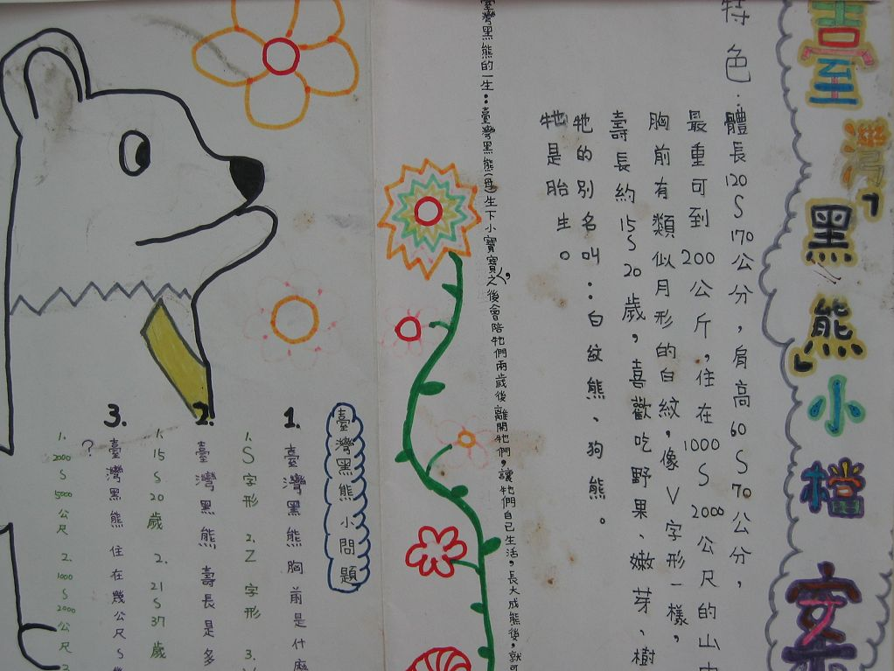
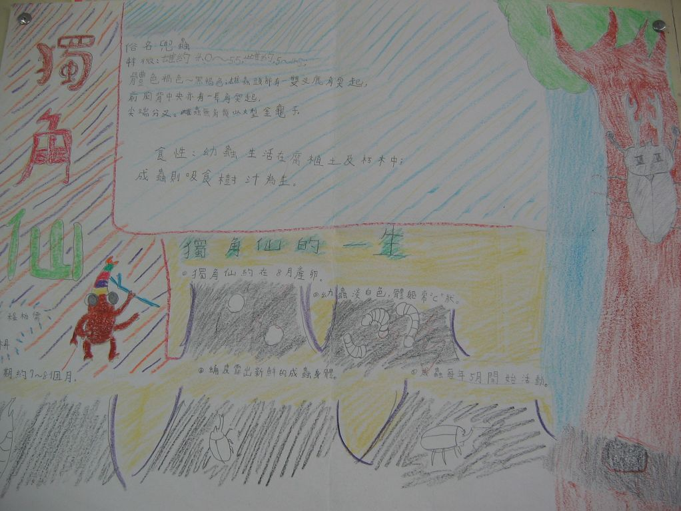

附錄：水水湖山動物大觀園----按圖索驥補充資料

網路『著作財產權』網路上的文章、程式或圖片等，都具有著作財產權，我們的著作財產權的認定方式是採用『創作主義』，只要著作人完成著作後不需經過登記確認，即享著作財產權，此認定方式主要是要保護著作人的權益。經由網路、書籍搜集的資料必須先經過原作者同意且經過自己整理後才能報告。

\

圖鑑大會考

題目 | 動植物 | 特徵 | 習性 | 分布地點 | 備註
大冠鷲
題目 | 動植物 | 特徵 | 習性 | 分布地點 | 備註
小鷿鵜
題目 | 動植物 | 特徵 | 習性 | 分布地點 | 備註
白鷺鷥
題目 | 動植物 | 特徵 | 習性 | 分布地點 | 備註
烏秋
題目 | 動植物 | 特徵 | 習性 | 分布地點 | 備註
綠繡眼
題目 | 動植物 | 特徵 | 習性 | 分布地點 | 備註
白頭翁
題目 | 動植物 | 特徵 | 習性 | 分布地點 | 備註
藍腹鷴
題目 | 動植物 | 特徵 | 習性 | 分布地點 | 備註
獨角仙
題目 | 動植物 | 特徵 | 習性 | 分布地點 | 備註
鍬形蟲
題目 | 動植物 | 特徵 | 習性 | 分布地點 | 備註
青斑鳳蝶

一、教學活動名稱：水水湖山動物大觀園----泥濃我濃【手拉坏】
二、教學目標：
- 能正確使用拉坯機。
- 能定中心。
三、活動說明：

教 學 活 動 | 能力指標 | 情境布置  教學資源 | 評分方式
一、引起動機  老師先進行氣氛營造，播放輕音樂，引導學生進入情境，將浮動的心靜下來。  二、發展活動  - 揉土：第一步驟為一揉土，將空氣從陶土裡擠出來，大約揉 60 下，再揉成椎形。  - 定中心：將圓錐形用力甩在轉盤正中心，將轆轤轉至最高速，判對是否定至中心（若定至中心，則不會晃動，反之，則晃動呈現不平衡的狀態）。未成功則反覆制定中心點。  【第一節課結束】  ＊第二節延續第一節課定中心的活動  三、綜合活動  老師總結：每一位小朋友定中心的結果與檢討。  【第二節課結束】  一、引起動機  老師先進行氣氛營造，播放輕音樂，引導學生進入情境，將浮動的心靜下來。  二、發展活動  - 揉土：第一步驟為一揉土，將空氣從陶土裡擠出來，大約揉 60 下，再揉成椎形。  - 定中心：將圓錐形用力甩在轉盤正中心，將轆轤轉至最高速，判對是否定至中心（若定至中心，則不會晃動，反之，則晃動呈現不平衡的狀態）。未成功則反覆制定中心點。  【第一節課結束】  ＊第二節延續第一節課定中心的活動  三、綜合活動  老師總結：每一位小朋友定中心的結果與檢討。  【第二節課結束】 | 藝1-3-1  藝1-3-2-2 | 拉坯機  修坯工具、水盆 | 能定中心  能定中心

宜蘭縣湖山國小九十八學年度（五下）學校特色課程教學計畫
課程設計者：王美娟
- 主題名稱:湖山小博士
- 教學節數:10節
- 設計理念：
要體會「昆蟲世界」首先必須具備喜愛大自然的心，否則週遭有生物出沒也只當牠是鳥.青蛙的總稱，更不用提會停下腳步，觀察其生物的動向。從事教育工作者要負起師父引進門，修行在個人環境工作的推動。
在這教學設計的過程中，我們希望與實際生活結合，透過教學目標的掌控，使孩子可以從週遭的環境中體會這豐富的昆蟲世界。為了讓學生能用更細膩的角度來探究昆蟲世界，配合圖鑑．資訊．實際探查，希望孩子們能成為一顆，影響他人，和昆蟲做朋友。
另一方面，我們也要引導孩子，深思反省環境保護的重要性，希望建立穩定的生態系，恢復數量的平衡，喜愛上昆蟲世界，期待所有人都能用細心和愛心來了解它。
- 能力指標：
自1-3-5-4-4願意與同儕相互溝通，共享活動的樂趣
自1-3-5-5 傾聽別人的報告，並做適當的回應。
生8-3-5察覺動物如何覓食、吃什麼、做什麼活動，成長時身體型態的改變。
生8-3-1運用五官觀察自然現象，察覺各種自然現象的狀態，並用適當的語彙來描述所見所聞。
自然2-3-2-4藉著對動物及植物的認識，自訂一些標準將動物、植物分類
藝1-3-1 探索各種不同的藝術創作方式，表現創作的想像力。
藝1-3-2-2構思表現的主題與內容，選擇適當的媒材技法，完成有感情、經驗與思想的作品。

- 課程架構圖：
湖山
小博士
展現
活力
藝術
涵養
科學
知能
表現
創新

動物小博士—
話蝶篇

泥濃我濃—
手拉坏
動物小博士—
鐵甲武士篇

一、教學活動名稱：湖山小博士---動物小博士【話蝶篇】
二、教學目標：
- 經由影片欣賞的活動中觀察蝴蝶一生的成長變化情形。
- 透過老師的介紹認識鳳蝶。
- 能區別蝴蝶和蛾。
- 能簡單說出蝴蝶和蛾的差別。
三、活動說明：
教 學 活 動 | 能力指標 | 情境布置  教學資源 | 評分方式
- 引起動機  老師播放法國影片【蝴蝶】，請小朋友欣賞片中在【蝴蝶】電影裡，長達4分鐘蝴蝶破蛹而出的畫面。  二、發展活動  - 老師提問：小朋友你是否曾經注意到在我們生活周遭也有類似影片中的生命在誕生？  - 【蝴蝶】電影裡的蝴蝶和我們校園中看到的蝴蝶種類是否相同？  - 今天老師主要要介紹校園中常見的蝴蝶—鳳蝶。  資料來源：  www.hlps.tcc.edu.tw/insect/__21.html  http://www.jz.ks.edu.tw/topic/bug/howto.html  【第一節課結束】  4.這一節課老師將帶領小朋友到校園中拜訪蝴蝶，小朋友可以仔細觀察鳳蝶的模樣，但是，在出發前老師要先介少紹容易和蝴蝶混淆的---蛾，以免小朋友誤認了。  5.蝴蝶和蛾的區分：  最能正確區分出蝴蝶和蛾的差別，要仔細看牠們的「觸角」，蝴蝶的觸角是前端比較膨大的棍棒狀，蛾的觸角則會有絲狀、羽毛狀、擳齒狀、半擳齒狀等不同的型態。也可以從翅膀來判斷喔！蝴蝶的雙翅可以閉合，而蛾的雙翅在身體兩側垂放或呈現屋脊的形狀。  - 從外表上：蛾的觸角是絲狀、羽毛狀；蝴蝶的觸角則是棍棒狀。  - 棲息姿態：蛾棲息時牠的翅膀是攤開平放；蝴蝶的翅膀是夾緊居多。  - 活動習性：蛾有些會在晚上活動；蝴蝶晚上較少活動。  6.講解完區別後，老師帶學生到操場一起到校園中觀察蝴蝶？  【第二節課結束】  三、綜合活動  1.老師發下學習單請進行學習單填寫。  2.總檢討：檢討學習單。  【第三節課結束】 | 生8-3-1 | 蝴蝶影片  學習單 | 能認真觀察  能發表自己的觀察報告  實作評量

附錄：湖山小博士---動物小博士【話蝶篇】 補充資料

鳳蝶：在所有的蝴蝶之中鳳蝶體型算是較大的，而且牠可以說是昆蟲類中最為美麗的鳳蝶特徵：鳳蝶的前翅是三角型的，而後翅外緣呈現波狀，而且許多鳳蝶都具有尾狀突起。所以，如果我們看到一隻蝴蝶牠有尾狀突起，那麼我們就可以立即判定牠是鳳蝶喔！鳳蝶牠翅膀的色彩很鮮豔，而且常常亮亮的光澤喲。
青斑鳳蝶：翅膀表面黑色，前翅中央具一條由許多水青色斑點的縱帶，翅緣佈滿細小的斑點，後翅腹面具紅色斑點分布 ，雌雄外觀近似。本種分布於低中海拔山區，幼蟲寄主木蘭花、含笑等植物，成蟲常見於溪谷濕地邊吸水，飛行快速，為常見的種類
黃裳鳳蝶：因為牠的身體和翅膀的大部份都是很鮮豔的黃色喲，所以，大家叫牠黃裳鳳蝶。現在黃裳鳳蝶的數目很稀少，被指定為保育種，所以，大家要愛護牠哦。
大鳳蝶：其雌雄的外觀差異懸殊，雄蝶的翅表藍黑色，沒有尾突，後翅末端有紅色弦月紋。雌蝶分為有尾型及無尾型兩種，體型比雄蝶大而豔麗，斑紋的色彩變化豐富，而後翅中央的數個大白斑更是辨識的重要特徵。大鳳蝶的終齡幼蟲是綠色的，有一條明顯的白色橫紋，並且有一對大型的眼斑。
無尾鳳蝶：牠的下翅沒有「尾狀突起」的部分，所以才有這個名字─無尾鳳蝶。

宜蘭縣員山鄉湖山國小九十八學年度學校特色課程

五年忠班 姓名：

一、你在蝴蝶園內發現哪些蝴蝶? 你最喜歡哪一種?
請把紋路及色彩畫在下圖中:
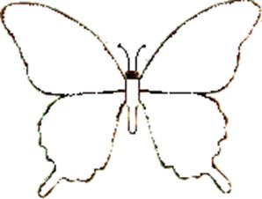

- 蝴蝶有幾對翅膀？請在□中打v ：
□一對 □兩對 □三對
- 蝴蝶有幾隻腳？請在□中打v ：
□兩隻 □五隻 □六隻
- 蝴蝶是屬於哪一類的動物？請在□中打v ：
□昆蟲 □爬蟲類 □兩棲類
- 下面三種答案，哪個是錯的？請在□中打v ：
□有的蝴蝶喜歡吸花蜜，有的喜歡吃樹汁
□蝴蝶的性別很難從外表分的出來
□蝴蝶的幼蟲身上都長滿了許多毛，不能碰

六、簡單描述蝴蝶和蛾最大不同點：

一、教學活動名稱：湖山小博士---動物小博士【鐵甲武士篇】
二、教學目標：
- 認識獨角仙的外觀特徵及生活形態。
- 能透過鍬形蟲、獨角仙的外型身體結構來了解牠們的生活習性。
- 引發學生對於鍬形蟲、獨角仙更多的好奇與探索。
- 透過獨角仙的飼養與觀察，瞭解獨角仙生態。
三、活動說明：

教 學 活 動 | 能力指標 | 情境布置  教學資源 | 評分方式
- 引起動機  老師展示獨角仙請小朋友看一看獨角仙的長相，請小朋友說一說獨角仙的特徵。  二、發展活動  老師介紹獨角仙  - 名字的由來  （獨角仙是僅次於長臂金龜，號稱台灣第二大甲蟲。因獨角仙的雄蟲頭部有一隻巨大的角，故稱為獨角仙。）  - 簡介獨角仙的一生。  （卵→(孵化) 一齡幼蟲(脫皮)→ 二齡幼蟲(脫皮)→ 三齡幼蟲→ 化蛹→ (羽化) 成蟲。）  - 說說獨角仙的天敵。  （螞蟻.壞菌.人類.同類）  4. 簡介獨角仙的生態。  【第一節課結束】  5.延續上一節課，這一節老師要介紹鍬形蟲並將獨角仙、鍬形蟲比一比  （1）說說鍬形蟲的最大特色。  （2）說說獨角仙和鍬形蟲的分別。  6.老師發下學習單請學生進行學習單填寫。  【第二節課結束】  三、綜合活動  - 校園附近搜索獨角仙。  - 獨角仙飼養與觀察：分四人一小組各取一隻獨角仙，幫獨角仙佈置一個溫馨的家，做飼養工作與觀察，記錄獨角仙脫皮及其幼蟲、蛹期、成蟲之變化情形、觀察獨角仙成蟲生活情形  3. 學生將觀察內容記錄於觀察記錄輪值表。  【第三節課結束】  參考資料  ※獨角仙的生態  http://studentweb.bhes.tpc.edu.tw  ※認識生物--獨角仙  http://www.ttvs.cy.edu.tw/kcc/926sea/do.htm | 生8-3-5  生8-3-1  自2-3-2-4 | 獨角仙  獨角仙  資料  鍬形蟲資料  學習單  觀察記錄輪值表 | 口頭  評量  實作  評量

宜蘭縣員山鄉湖山國小九十八學年度學校特色課程
五年忠班 姓名：
獨角仙的世界

- 這次介紹哪一種甲蟲？
答：（ ）

2.獨角仙的天敵是什麼？
答：

3.獨角仙的一生是什麼？
答：

4.獨角仙成蟲的食物是什麼？請在正確的□打v？
□樹汁液 □水果 □腐果 □乾土

5.獨角仙是僅次於哪種甲蟲，號稱台灣第二大甲蟲？請在□打v？
□鍬形蟲 □長臂金龜 □蒼蠅

6.獨角仙羽化的旺季是什麼時候？請在□打v？
□一月~二月 □三月~四月 □五月~六月 □七月~八月 □九月~十月 □十一月~十二月

7.獨角仙成蟲壽命約？請在□打v？
□一年 □一個月 □一星期

8.獨角仙習性是屬於？請在□打v？
□日行性甲蟲 □夜行性甲蟲
9.獨角仙屬金龜子科，又稱？請在□打v？
□姬獨角仙 □兜蟲 □鍬形蟲

11.獨角仙與鍬形蟲的分別？請在□打v？
□成蟲壽命不同 □長相不同
□獨角一代一年，鍬形蟲一代比較久
□兩者幼蟲都是以腐土中的營養物為食物

12.請你畫一畫，學習獨角仙有趣的地方。

宜蘭縣員山鄉湖山國小九十八學年度學校特色課程
五年忠班觀察記錄輪值表
昆蟲的名稱 ： 小名：
觀察  日期 | 座號 | 姓 名 | 昆蟲的生長時期’身體外型變化、身體長度 | 工作內容及說明

附錄：動物小博士【鐵甲武士篇】補充資料
1. 獨角仙的生態。
獨角仙屬於金龜子科，是金龜子科中觭角最壯麗的。１.卵：和鍬形蟲類似為白色。且獨角仙會將卵產在腐土、腐木或木屑中。
２.幼蟲：卵孵化後，幼蟲和鍬形蟲類似，不過可以從屁股及體毛上來區分鍬形蟲和獨仙的幼蟲。獨角仙幼蟲有體毛，且屁股是「一」字型。鍬形蟲幼蟲毛較少，且屁股呈「開口笑」、「ｌ」字型。食物：腐土中的營養物，爛木頭或木屑中的介質等都是獨角仙的食物。
３.蛹：到了大約４月份，就是獨角仙化蛹的時候了。牠和鍬形蟲一樣也會做蛹室。蛹期約一至兩個禮拜。
４.羽化：到了５～６月份，是獨角仙羽化的旺季。
食物：水果、樹汁液、腐果。
壽命：約一個月。
習性：獨角仙和某些鍬形蟲一樣會趨光，晚上出來活動，白天休息。所以，在山區的路燈下地面或樹上常可看見獨角仙。
雌、雄差異：雌蟲沒有角。雄蟲有兩隻角，一隻小，一隻超大。雌、雄蟲在體型上的差異和鍬形蟲一樣，雄蟲較大，雌蟲較小。
2. 鍬形蟲的最大特色。
（1）因為見到這種甲蟲雄蟲有兩隻大角，形狀像有叉子的鍬，所以稱為鍬形蟲。鍬形蟲的體型扁平壯碩，外殼堅硬，加上頭上那對威武的螯夾（大顎），看起來就像是全副武裝的中世紀武士一般。的確，大顎可說是鍬形蟲最明顯的一項特徵，但要注意的是，只有雄蟲才有發達的大顎，而且也有一些種類的雄鍬形蟲大顎並不那麼明顯。）
（2）說說獨角仙和鍬形蟲的分別。
獨角仙和鍬形蟲蝴蝶一樣，同樣是完全變態昆蟲。一生中要經過卵－＞幼蟲－＞蛹－＞成蟲四個階段。不過獨角仙一代是一年，不像鍬形蟲一代要那麼久。
１.卵：和鍬形蟲類似為白色。且獨角仙會將卵產在腐土、腐木或木屑中。
２.幼蟲：卵孵化後，幼蟲和鍬形蟲類似，不過可以從屁股及體毛上來區分鍬形蟲和獨仙的幼蟲。獨角仙幼蟲有體毛，且屁股是「一」字型。鍬形蟲幼蟲毛較少，且屁股呈「開口笑」、「ｌ」字型。食物：腐土中的營養物，爛木頭或木屑中的介質等都是獨角仙的食物。
３.蛹：到了大約４月份，就是獨角仙化蛹的時候了。牠和鍬形蟲一樣也會做蛹室。蛹期約一至兩個禮拜。
４.羽化：到了５～６月份，是獨角仙羽化的旺季。
習性：獨角仙和某些鍬形蟲一樣會趨光，晚上出來活動，白天休息。所以，在山區的路燈下地面或樹上常可看見獨角仙。
雌、雄差異：雌蟲沒有角。雄蟲有兩隻角，一隻小，一隻超大。雌、雄蟲在體型上差異和鍬形蟲一樣，雄蟲較大，雌蟲較小。
3.飼養獨角仙注意事項：
1. 準備一個飼養箱，大的小的都可以，最好是透明的以利觀察紀錄，上面並加蓋，以防成蟲飛走，但要有空隙最好要打洞，以利空氣流通，因為有些甲蟲如獨角仙力氣大，所以蓋子要蓋緊一點。
2. 在箱底可放一些泥土、落葉，在擺上一些潮濕的朽木或樹枝，就很像他們的生活環境了。
3. 甲蟲成蟲喜歡食樹汁，可以用西瓜皮、鳳梨等來代替，但是記得常常換新，避免腐爛，若經濟許可用果凍也相當不錯喔，既方便又衛生。
4.偶爾噴些水霧，保持箱內溼度並且不要直接曬到太陽

一、教學活動名稱：湖山小博士---泥濃我濃【手拉坏】
二、教學目標：
1.能定中心。
2.能獨自專心完成作品。
三、活動說明：
教 學 活 動 | 能力指標 | 情境布置  教學資源 | 評分方式
一、引起動機  氣氛營造：播放輕音樂，引導學生進入情境，將浮動的心靜下來。  二、發展活動  - 揉土：第一步驟為一揉土，將空氣從陶土裡擠出來，大約揉 60 下，再揉成椎形。  - 定中心：將圓錐形用力甩在轉盤正中心，將轆轤轉至最高速，判對是否定至中心（若定至中心，則不會晃動，反之，則晃動呈現不平衡的狀態）。未成功則反覆制定中心點。  【第一節課結束】  - 手掌相握成一圓，分開後，一手稍稍向前，拇指與其他四指成逆時鐘方向，對錐形施力。  - 以大拇指從中間壓下去，配合轆轤轉速，開始拉出形狀。  5. 隨意念拉高土團，再向外拉寬拉廣，拉出盤子的造型。  6.陰乾兩週（避免陽光直射而產生龜裂）並進行素燒。  【第二節課結束】  1.學生協助準備釉料及器材  2.為自己的作品上釉。  【第三節課結束】  三、綜合活動  作品完成，進行釉燒。【第四節課結束】 | 藝1-3-1  藝1-3-2-2 | 拉坯機  修坯工具、水盆 | 能夠完成作品

